QUESTÃO
Uma praça de uma cidade será construída. A malha quadriculada representa o desenho da praça. Cada lado do quadradinho indica 1 metro de construção. A parte destacada em cinza está destinada ao coreto que será construído.

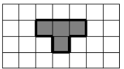
Quantos metros de construção serão necessários para o contorno do coreto?

(A) 4
(B) 6
(C) 8
(D) 10

GABARITO: D

